Pâte brisée
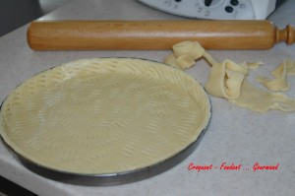 Pour un moule de 26 ou 28 cm de diamètre
- 250 g de farine
- ¼ de càc de sel
- 125 g de beurre
- 65 g d'eau
Je fais toujours la pâte au robot, mais vous pouvez très bien la préparer à la main.
Mettre dans le bol, la farine et le sel.
Ajouter le beurre coupé en lamelles fines.
Mélanger jusqu'à obtenir l'effet d'un sable grossier.
Ajouter l'eau et mélanger rapidement.
Finir à la main pour obtenir une boule.
Envelopper la pâte soigneusement et la mettre au frais environ ½ heure pour qu'elle se raffermisse.
L'étaler au rouleau et foncer les moules ou l'utiliser suivant la recette.
À propos de la recette :
- Suivant la qualité de la farine il faudra peut-être rajouter un peu d'eau. Si au contraire la pâte vous parait trop humide, ajoutez 1 ou 2 cuillerées de farine.
- Suivant la recette que vous allez faire vous pouvez ajouter à la farine, des herbes, un sel aromatisé...
- Si vous utilisez la pâte pour une préparation sucrée vous pouvez ajouter si vous préférez un peu de sucre en poudre.
- Souvent, j'étale la pâte tout de suite, je tapisse le moule et je le mets au frais avant de le garnir.

